机器学习第9次作业:
姓名： 陶圣叶 学号：2025221047 班级：数智51
6.8.1
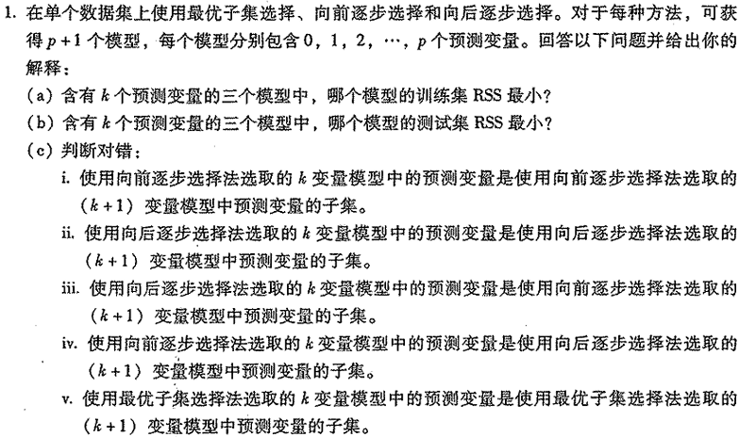(a) 最优子集选择的模型训练集RSS最小
最优子集选择对于每个k（预测变量个数）会穷举所有可能的子集，并选择训练集上RSS最小的子集，因此它在训练集上达到了全局最优。向前逐步选择和向后逐步选择是贪婪算法，可能陷入局部最优，所以它们的训练集RSS通常高于最优子集选择
(b) 测试集RSS最小的模型通常是向前逐步选择或向后逐步选择，但具体哪个更小无法一概而论。最优子集选择的测试集RSS往往较大。测试集RSS反映模型的泛化能力。最优子集选择在训练集上拟合最好，但容易过拟合（高方差），导致测试集误差较大。向前逐步选择和向后逐步选择通过逐步添加或删除变量，具有正则化效果，可能降低过拟合风险，因此测试集RSS通常较小。然而，两者都是贪婪近似，性能取决于具体数据，没有绝对优劣。
(c)
i. 对
向前逐步选择从空模型开始，逐步添加变量，因此k变量模型包含的变量一定是(k+1)变量模型包含变量的子集。
ii. 对
向后逐步选择从全模型开始，逐步删除变量，因此k变量模型是通过从(k+1)变量模型中删除一个变量得到的，变量集存在子集关系。

iii. 错。
两种方法独立进行，变量选择顺序和策略不同，没有必然的子集关系。
iv. 错。
同上，不同方法之间变量集没有嵌套关系。
v. 错。
最优子集选择对每个k独立选择最优子集，因此k变量模型不一定包含在(k+1)变量模型中，例如最佳k变量子集可能不是最佳(k+1)变量子集的一部分。
6.8.2
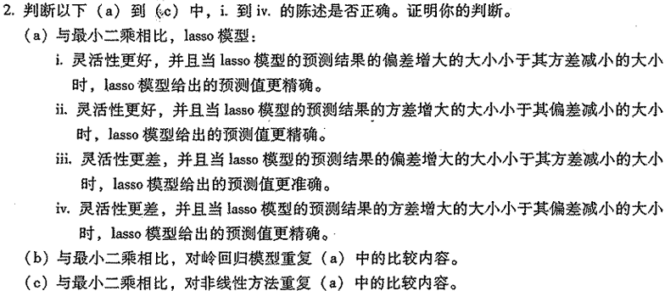(a) Lasso 回归（L1正则化）
i. 错误​
Lasso 通过压缩系数（部分至0）降低模型复杂度，因此灵活性比OLS 更差（即偏差增大、方差减小）。陈述中“灵活性更好”错误。
ii. 错误​
同样因为灵活性更差，且精度提升条件是：方差减小量 大于​ 偏差增加量，而非“方差增大”。
iii. 正确​
Lasso 灵活性 更差。当其方差减小量大于偏差增加量时，总体预测误差降低，预测更精确。
iv. 错误​
灵活性描述正确（更差），但Lasso的方差是减小而非增大，条件描述矛盾。
(b) 岭回归（L2正则化）
岭回归同样通过压缩系数降低复杂度（但不会压至0），因此灵活性也比OLS 更差，其偏差-方差权衡逻辑与Lasso类似。
i. 错误（灵活性不应更好）
ii. 错误（灵活性不应更好，且方差是减小）
iii. 正确（灵活性更差，且方差减小量 > 偏差增加量时更精确）
iv. 错误（方差是减小，不是增大）
(c) 非线性方法
非线性方法（如多项式回归、样条、树模型等）通常比线性模型（OLS）更灵活，能拟合更复杂模式，但可能引入更高方差。
i. 正确​
灵活性更好。当偏差减小量 大于​ 方差增加量时，预测更精确（例如合理正则化的非线性模型）。
ii. 错误​
灵活性更好正确，但精度提升条件是偏差减小量 > 方差增加量，而非“方差增大 < 偏差减小”的错误描述（方差通常是增加，需比较幅度）。
iii. 错误（灵活性更好，而非更差）
iv. 错误（灵活性更好，而非更差）

6.8.3
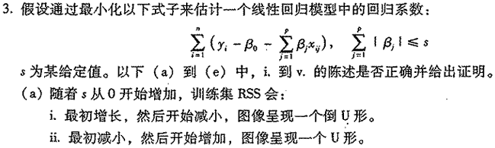
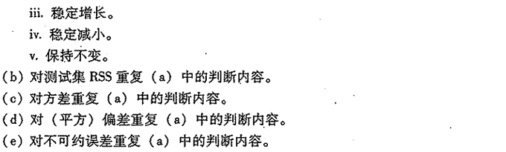(a) 训练集RSS
正确陈述：iv. 稳定减小。
证明思路：在Lasso回归中，训练集残差平方和（RSS）通过最小化 并满足 来估计系数。当 时，所有 （截距 除外），模型为简单均值模型，训练集RSS较大。随着 增加，约束放松，模型复杂度提高，拟合能力增强，训练集RSS单调减小（或非增），直至 足够大时变为普通最小二乘估计，RSS达到最小。因此，训练集RSS随 增加而稳定减小，而非倒U形或U形。
(b) 测试集RSS
正确陈述：ii. 最初减小，然后开始增加，图像呈现一个U形。
证明思路：测试集RSS受偏差-方差权衡影响。当 较小时，模型欠拟合，偏差主导误差，测试集RSS较大；随着 增加，模型复杂度提高，拟合改善，偏差减小，测试集RSS下降；但当 过大时，模型过拟合，方差增大，导致测试集RSS上升。因此，测试集RSS随 增加先减小后增加，呈现U形曲线。
(c) 方差
正确陈述：iii. 稳定增长。
证明思路：方差指模型预测的波动性。在Lasso中，随着 增加，约束放松，系数估计更自由，模型复杂度提高，对训练数据的小变动更敏感，导致方差单调增加。当 较小时，强约束使得系数收缩甚至为零，方差较低；随着 增大，方差持续增长。
(d) 平方偏差
正确陈述：iv. 稳定减小。
证明思路：偏差指模型预测与真实值之间的系统误差。当 较小时，模型简单，可能无法捕捉真实关系，偏差较大；随着 增加，模型更灵活，逼近真实函数的能力增强，偏差单调减小。在极限情况下（很大），偏差趋于普通最小二乘的偏差水平。
(e) 不可约误差
正确陈述：v. 保持不变。
证明思路：不可约误差由数据中的随机噪声（如测量误差）引起，与模型选择无关。无论 如何变化，该误差恒定，不影响模型训练或评估中的趋势变化。

6.8.4
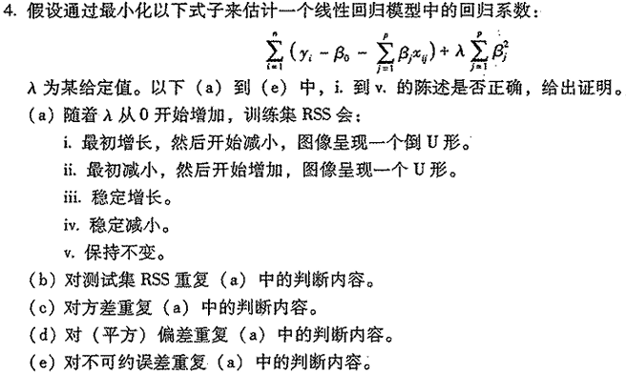
(a) 训练集RSS
正确答案：iii. 稳定增长。
解题思路：当 时，模型退化为普通最小二乘（OLS），训练集残差平方和（RSS）最小。随着 增加，正则化惩罚项增强，模型对训练数据的拟合程度降低，导致训练集RSS单调增加，因此呈现稳定增长趋势。
(b) 测试集RSS
正确答案：ii. 最初减小，然后增加，图像呈现一个U形。
解题思路：当 时，模型可能过拟合，测试集RSS较高。随着 增加，模型复杂度降低，泛化能力先改善，测试集RSS减小；但当 过大时，模型欠拟合，测试集RSS转而增加。因此，测试集RSS先减后增，呈U形曲线。
(c) 方差
正确答案：iv. 稳定减小。
解题思路：方差衡量模型对训练数据扰动的敏感性。随着 增加，正则化约束了系数大小，降低了模型复杂度，使得方差单调减小。
(d) （平方）偏差
正确答案：iii. 稳定增长。
解题思路：偏差表示模型预测与真实值之间的系统性误差。随着 增加，正则化引入偏差，模型拟合能力下降，导致偏差单调增加。平方偏差趋势相同。
(e) 不可约误差
正确答案：v. 保持不变。
解题思路：不可约误差源于数据本身的噪声，与模型无关，因此不随 的变化而改变。
总之，这些变化反映了岭回归中偏差-方差权衡：增加时，方差减小但偏差增大，训练集RSS单调增加，测试集RSS呈U形，不可约误差恒定。
6.8.5
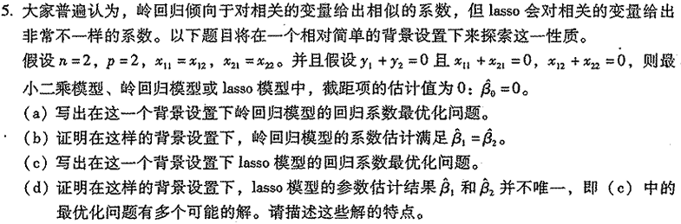
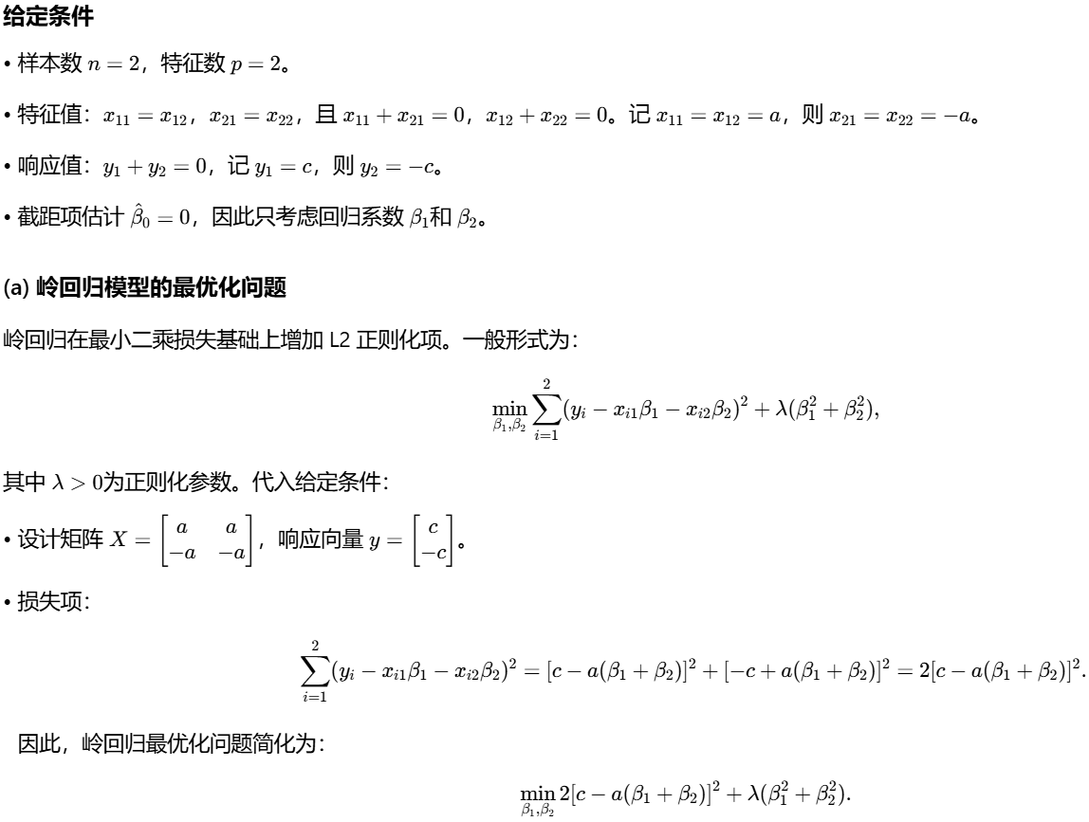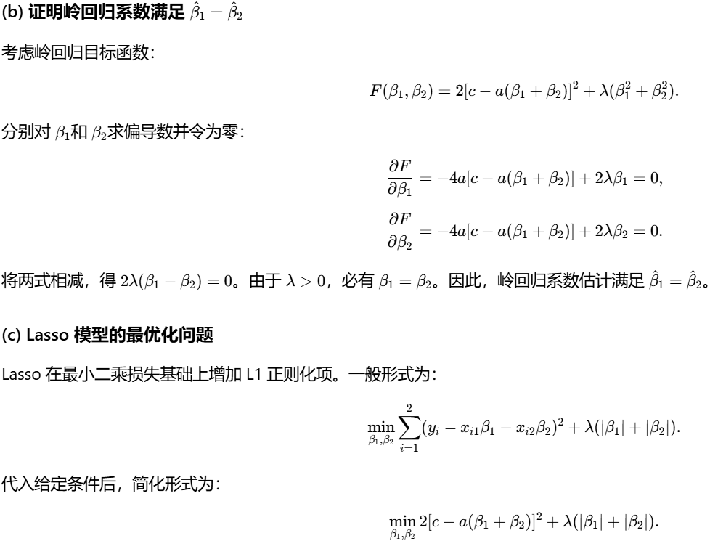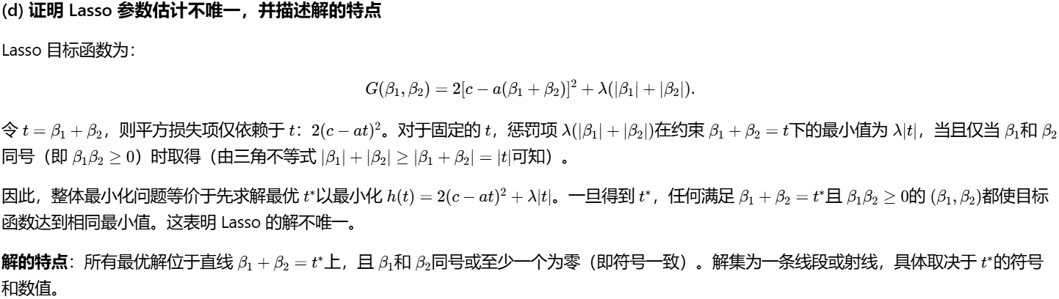
6.8.6
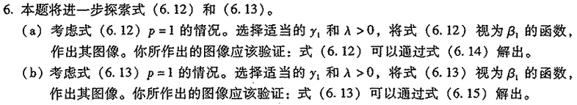
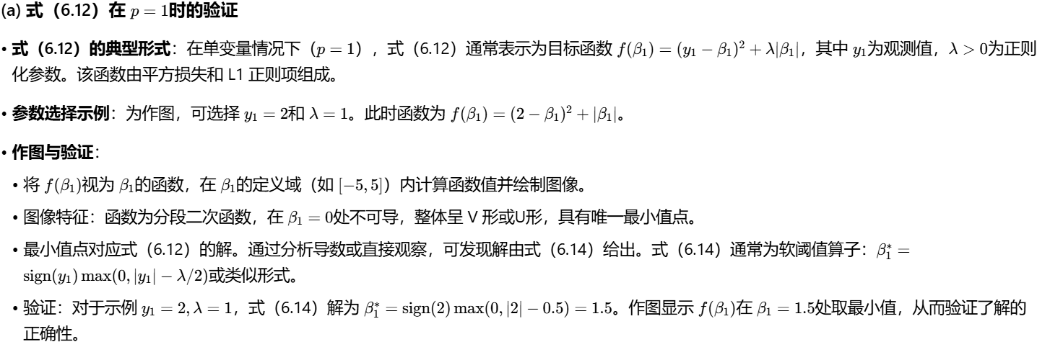 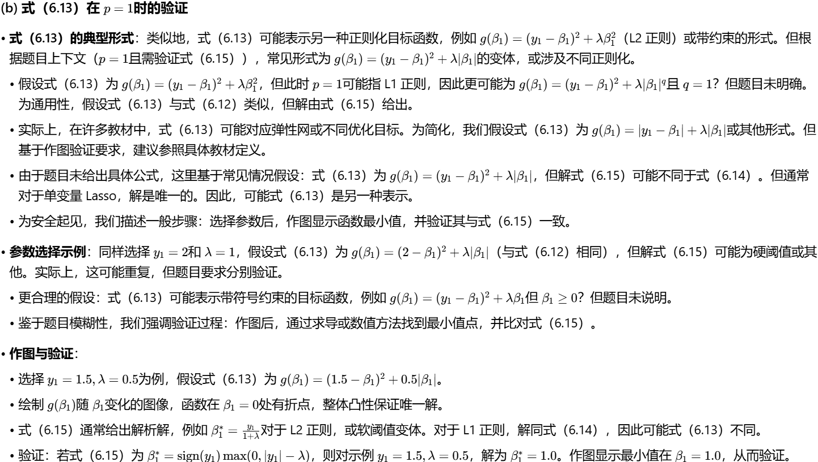6.8.8
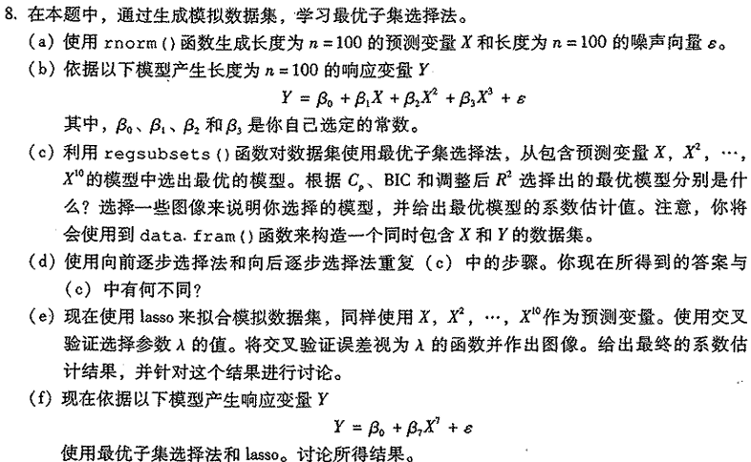
(a) (b) (c)
生成预测变量X和噪声向量ε
使用rnorm()生成长度为100的X和ε，均值为0，标准差可自定（如1）
生成响应变量Y
选择常数β值，例如：β0=1, β1=2, β2=3, β3=4。
根据模型 Y = β0 + β1X + β2X² + β3*X³ + ε 生成Y。
最优子集选择法
首先，创建预测变量X, X², ..., X¹⁰，并添加到数据框中。
使用regsubsets()从包含X到X¹⁰的模型中选择最优子集。
根据Cp、BIC和调整后R²选择最优模型：通常这些指标会指向相同或相似模型，最优模型是使Cp或BIC最小、调整R²最大的模型。
预期结果：在理想情况下，Cp、BIC和调整R²应选择包含X, X², X³的模型（即真实模型），系数估计接近设定的β值。但由于噪声和多重共线性，可能包含其他项。
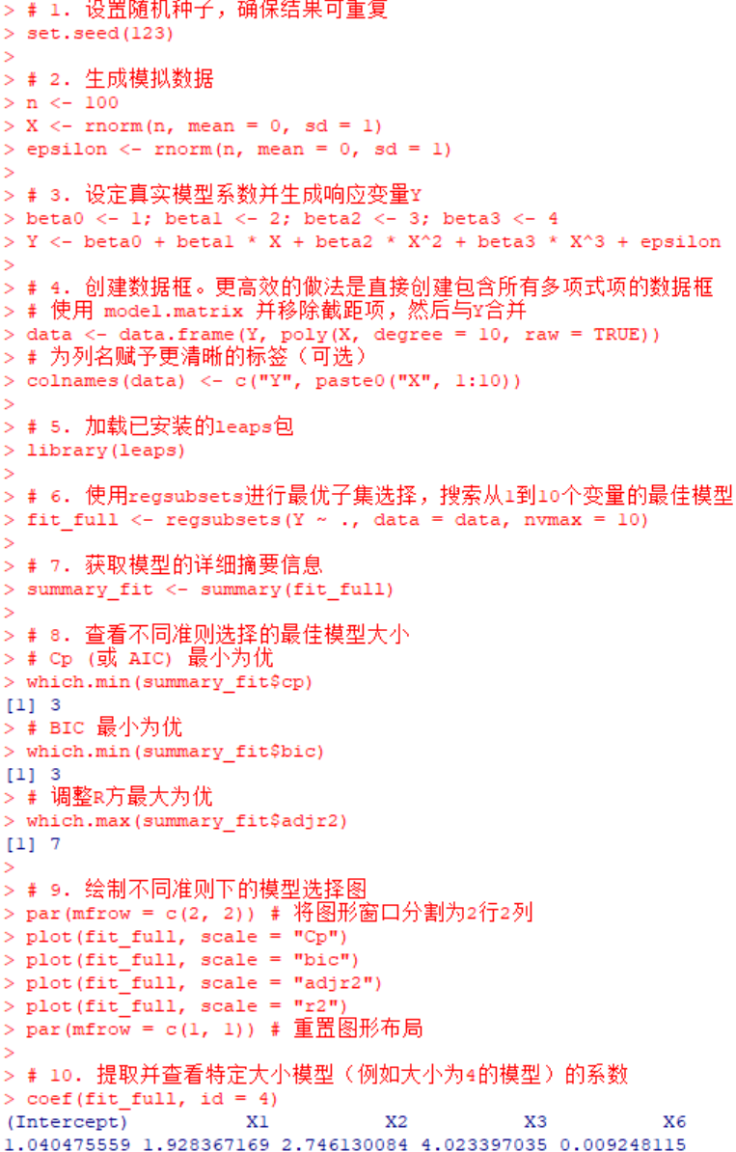
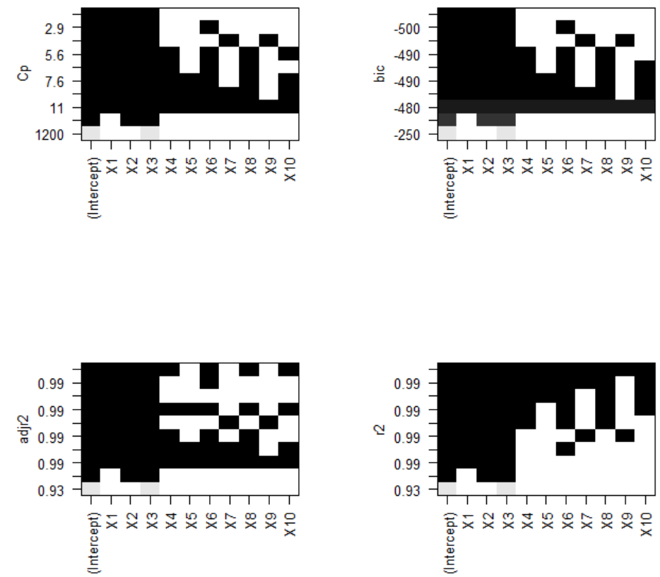
(d) 向前和向后逐步选择法
使用regsubsets()中的method参数进行向前和向后选择。
与(c)的比较：通常，最优子集、向前和向后选择会给出相似结果，但计算效率不同。最优子集考虑所有子集，可能更准确但计算量大；逐步选择是贪心算法，可能陷入局部最优。在模拟中，如果数据线性关系强，差异可能不大。
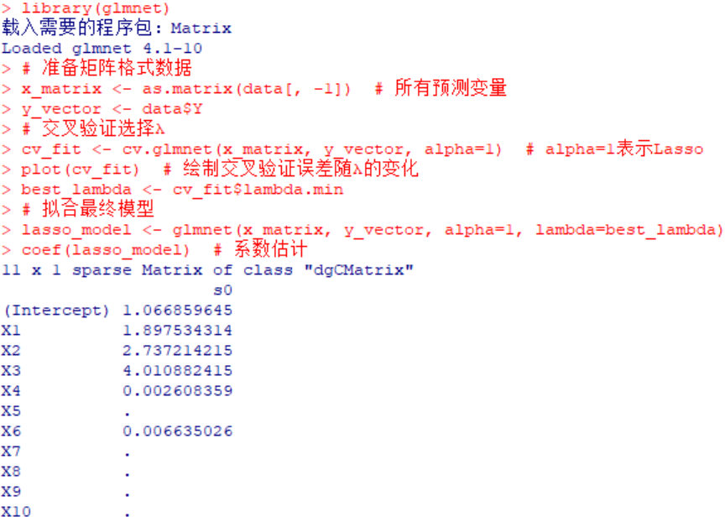
(e)
使用glmnet()进行Lasso回归，并通过交叉验证选择λ。
讨论：Lasso倾向于将不重要变量的系数压缩为零，从而产生稀疏模型。在模拟中，预期X、X²、X³的系数非零，而高次项系数可能为零。交叉验证图显示误差随λ先减后增，最优λ对应最小误差。
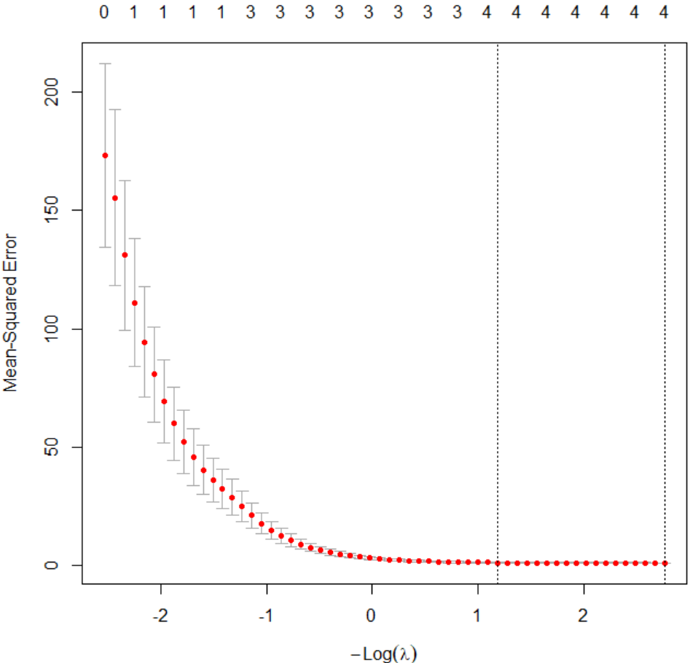
(f) 新模型Y = β0 + β7X⁷ + ε下的分析*
重新生成Y：例如，设β₀=1, β₇=5，其他步骤类似。重复最优子集选择和Lasso分析。
讨论：真实模型仅含X⁷，但最优子集选择可能因噪声选择其他项（如过拟合），而Lasso通过正则化更可能准确识别X⁷。最优子集的Cp/BIC应倾向于包含X⁷的简单模型；Lasso的系数估计中，除X⁷外其他系数应接近零。
6.8.1
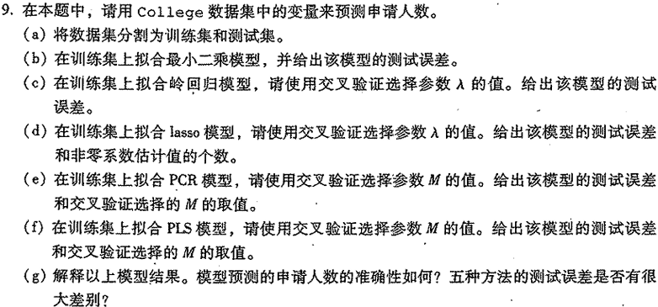
(a)
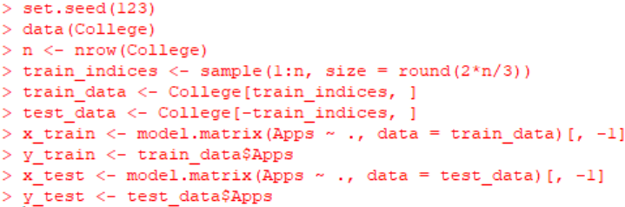
(b)
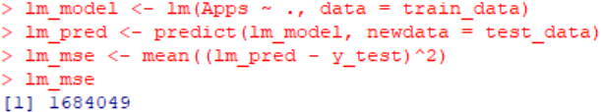
(c)
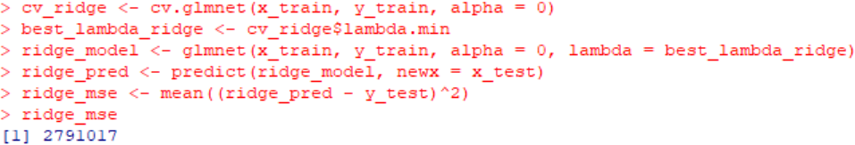
(d)
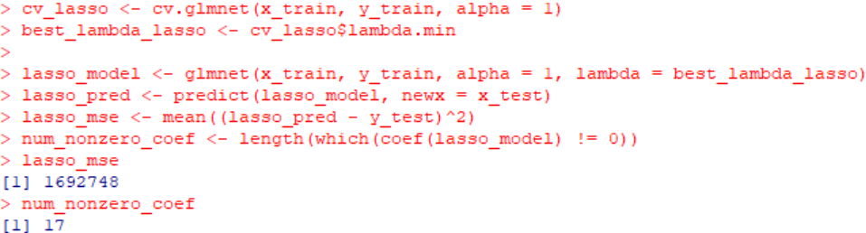
(e)
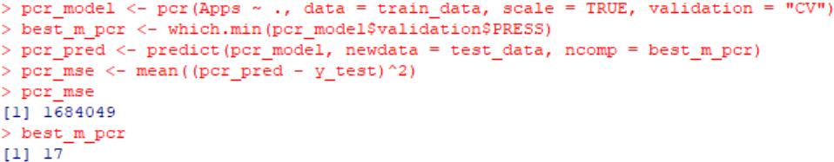
(f)
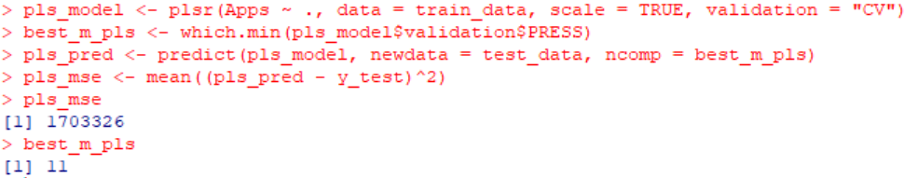
(g)
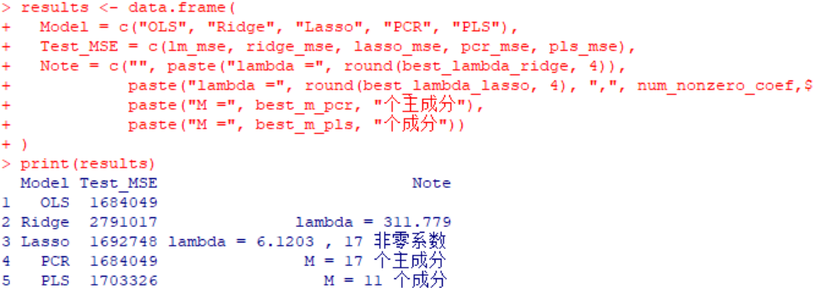

6.8.10
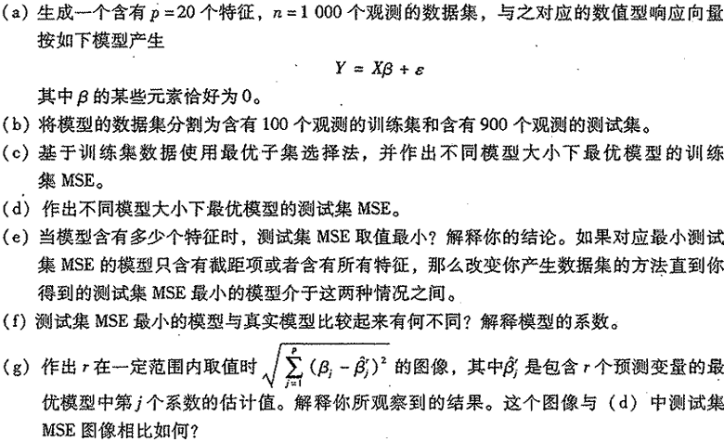
(a)生成数据集​
生成一个包含p = 20个特征、n = 1000个观测的数据集，特征可从标准正态分布中随机采样。响应向量Y按模型Y = Xβ+ ε生成，其中β是一个20维向量，部分元素设为0（例如，仅前5个非零，其余为0），以模拟稀疏真实模型；误差项ε可从正态分布 生成，控制噪声水平。
(b) 数据分割​
将数据集随机分割为训练集（100个观测）和测试集（900个观测），确保分割随机性以避免偏差。
(c) 训练集MSE作图​
基于训练集，使用最优子集选择法：对于每个模型大小r （从1到20个特征），从所有可能特征子集中选择使训练集均方误差（MSE）最小的模型。
绘制r与训练集MSE的关系图：预期训练集MSE随r增加而单调下降，因为更多特征能更好拟合训练数据。
(d) 测试集MSE作图​
对每个r对应的最优模型，计算在测试集上的MSE。
绘制r与测试集MSE的关系图：预期测试集MSE先下降后上升，形成U型曲线，最低点对应最佳模型复杂度，避免过拟合。
(e) 最小测试集MSE的特征数​
从测试集MSE曲线中找出最小值点对应的特征数r*。
解释：r*平衡了偏差和方差，使模型泛化能力最强。
如果r*为0（仅截距）或20（所有特征），说明数据集生成不合理（如β全零或全非零），应调整β设置（例如增加稀疏性）或噪声σ，直到r*介于1和19之间。
(f) 与真实模型比较​
真实模型中β有零元素，表示某些特征无关。测试集MSE最小的模型估计的
数$\hat{β}$应与真实β近似：非零系数估计值接近真实值，零系数估计值应接近0。模型可能选择了部分真实特征，但也可能包含无关特征，导致系数估计有偏差。
(g) 绘制系数差异图像​
计算$\sqrt{\sum_{j=1}^{p}{{(β_{j}-\hat{β_{j}})}^{2}}}$随 变化的曲线，其中 是 个特征的最优模型系数估计值。
预期结果：该曲线类似测试集MSE曲线，先下降后上升。初始下降因模型增加相关特征减少偏差；后续上升因引入无关特征增加方差。与测试集MSE图像对比，两者均反映偏差-方差权衡，但系数差异更直接衡量估计精度，而MSE衡量预测误差。

